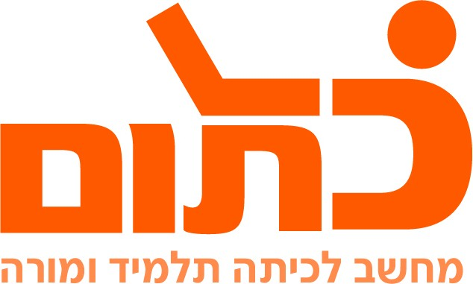

שם ביה"ס, רשות: | חט"ב רוגוזין ב' קריית אתא
שם המורה: | ליאורה מייזל
שם המדריכה: | ד"ר יוליה גיל
שם הפעילות: | מלחמת העולם הראשונה – מכתבים מהחזית

מלחמת העולם הראשונה כונתה המלחמה הגדולה והייתה ייחודית מבחינות רבות. אחד הדברים המייחדים מלחמה זו היא היותה מתועדת.

לפניכם תמונות אוטנטיות וסרטון מקורי המתעד היבטים שונים במלחמה.
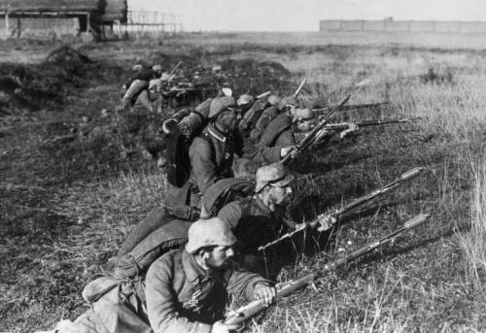
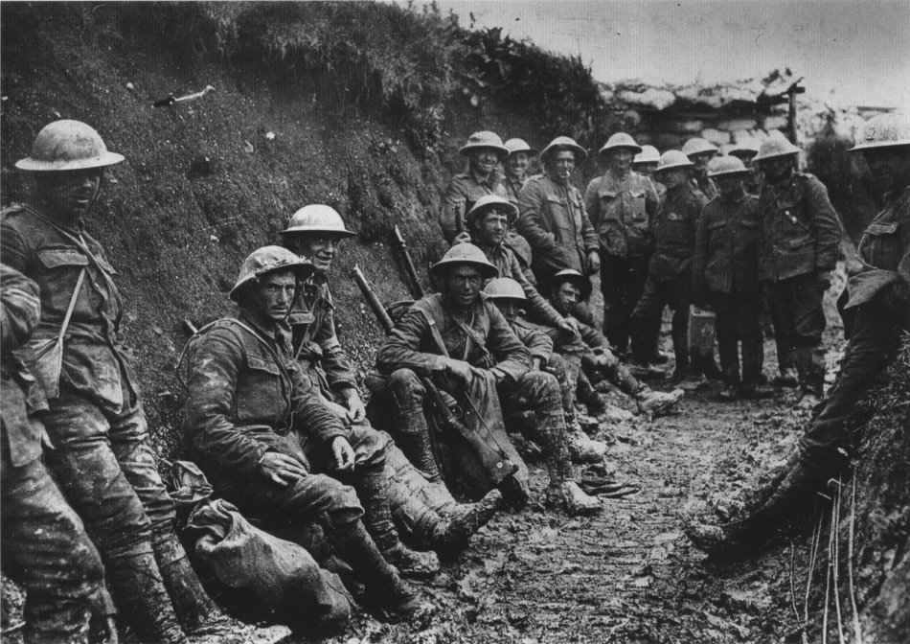

צפו בסרטון והיעזרו בו על מנת להתחבר לאופי המלחמה ומאפייניה. (שימו לב גם למוסיקת הרקע ולאווירה שהיא משרה).
עליכם לכתוב מכתב דמיוני של חייל הנמצא בחזית אל משפחתו הנמצאת בעורף, בבית. את המכתב נכתוב בבלוג כיתתי. שימו לב להנחיות הכתובות בבלוג.
- על המכתב להיות נכון מבחינה היסטורית ולכלול מרכיבים שעליהם למדתם.
- על המכתב להיות מקורי, אך עיקר הניקוד יינתן על התוכן והשימוש בעובדות היסטוריות. כמקורות עזר לתוכן המכתב ניתן להשתמש בספר הלימוד, בפעילות אודות החיים בחפירות ובכל מקור אחר הנוגע למלחמה.
בהצלחה
התוצרים: מכתבים מהחזית

